深 圳 大 学 实 验 报 告

课程名称： 数字图像处理

实验项目名称： 实验四 图像平滑处理

学院： 计算机与软件学院

专业： 计算机科学与技术（创新班）

指导教师： 吴惠思 教授

报告人： 李文俊 学号： 2023150001

实验时间： 2025/4/7

实验报告提交时间： 2025/4/7

教务部制
一、实验目的：

1.掌握图像空间增强原理

2.掌握图像平滑处理原理及实现方法

3.掌握图像统计滤波原理方法

4.掌握图像最大值(统计)滤波实现方法
二、实验原理：

1. 图像空间增强原理
图像增强是使图像更适合于特定应用的图像处理技术，图像增强技术按照作用域可分为两类：基于空间域的处理和基于频率域的处理。空域处理是在像素二维平面上，直接对像素值进行处理（灰度变换）；频域处理是对图像做 Fourier 变换，在变换域进行处理，再做逆变换得到增强图像。空间域图像增强主要分两大类：点运算：基本灰度变换，直方图处理和邻域运算：平滑空间滤波器，锐化(边缘)空间滤波器，本次实验进行的是邻域运算，可表示为：g(x,y) = T[f(x,y)]，邻域一般定义为以某像素为中心的小的二维阵列，一般取为3x3二维阵列， 对领域进行空间滤波可以达到增强感兴趣区域的对比度、突出边缘、抑制噪声或调整亮度，使图像更清晰或更易于分析的目的。

2. 图像平滑处理原理
平滑处理是通过线性空间滤波的方式来模糊细节和抑制噪声，线性空间滤波的基础在于模板处理：数学本质就是对图像进行局部加权平均或统计排序，利用邻域像素的相似性替换中心像素值，操作方式是基于空间滤波器（模板）在图像上滑动，逐像素计算新值，线性空间滤波器主要分为均值滤波和高斯滤波。
均值滤波器(均值滤波)：是包含在滤波掩模邻域内的简单平均值，即用邻域内所有像素的算术平均值替换中心像素值，它的特点在于简单快速，但会模糊边缘和细节，适合高斯噪声或均匀噪声，但对椒盐噪声效果差。
加权平均滤波器(高斯滤波)：原理是邻域像素的加权平均，权重由高斯函数（距离越近权重越大）确定，它保留边缘效果优于均值滤波（加权抑制远距离噪声），适合高斯噪声，广泛用于图像预处理。

3. 图像统计滤波原理
统计排序滤波器是一类非线性的空间滤波器，此类空间滤波器的响应,基于图像滤波器包围的图像区域中像素的排序，由统计排序结果决定的值代替中心像素的值。常见的有中值滤波（取统计排序结果的中间值）、最大/小值滤波器（取统计排序的最大/小值）、中点滤波器（取统计排序最大值和最小值平均值）。
它的优势在于自适应性强，适用于非均匀噪声或复杂场景。

三、实验用品：
PC计算机
Visual C++ 6.0软件
四、实验过程及内容：

编写图像(3x3模板处理)函数
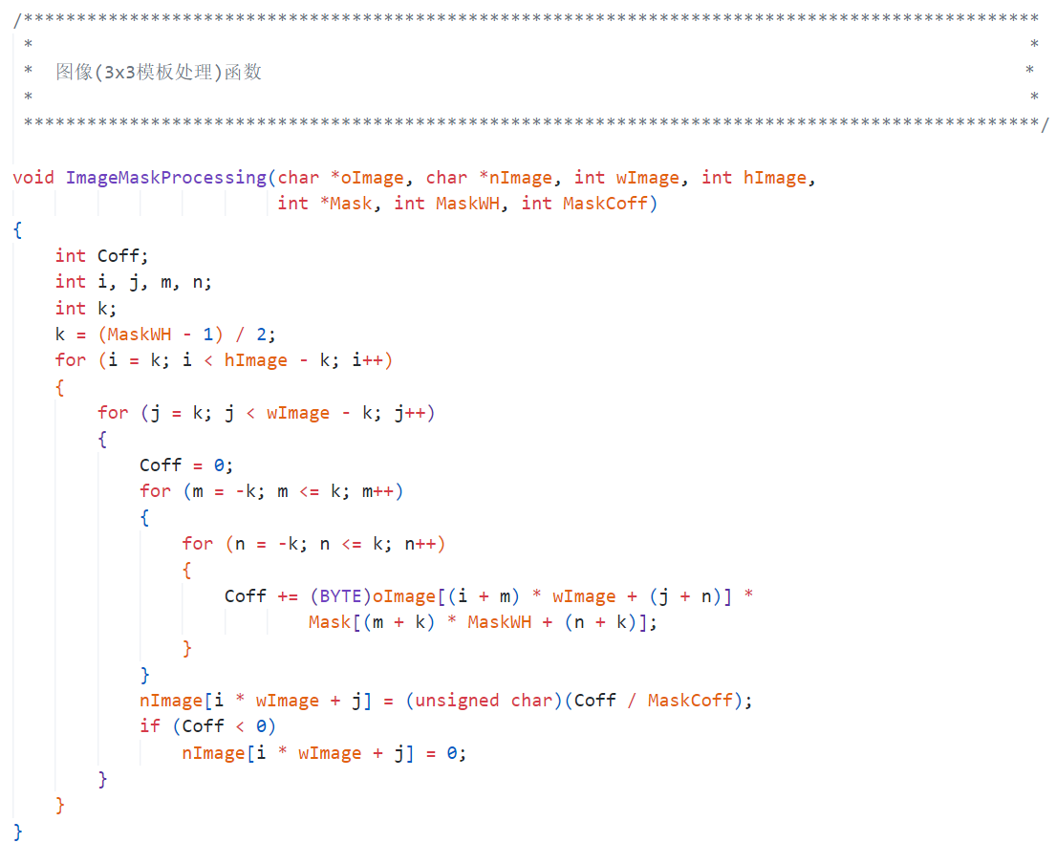
图1

核心功能：
该代码实现了基于模板卷积的图像滤波处理。

关键步骤：
- 确定模板半径k：计算模板中心到边缘的距离（例如 3x3 模板的 k=1），确保模板与当前像素对齐
- 遍历有效像素区域：仅处理图像中可被模板完整覆盖的区域，跳过边缘像素（无填充）
- 卷积运算（加权累加）：
- 通过双重循环遍历模板覆盖的邻域像素（m, n）
- 原图像索引通过 (i + m) * wImage + (j + n) 计算，模板索引通过 (m + k) * MaskWH + (n + k) 对齐
- 强制转换 oImage 为 BYTE，确保数值范围正确。
- 归一化处理：
- 通过 MaskCoff 缩放卷积结果，防止数值溢出（例如均值模糊需除以模板元素总和）
- 将卷积结果除以归一化系数 MaskCoff，转换为 0-255 范围
- 溢出截断：仅处理负值溢出，直接置零（例如边缘检测中可能出现负值）

关键细节：
1．仅处理图像中心区域（i 和 j 从 k 到 hImage - k - 1 和 wImage - k - 1），输出图像的边缘像素保留原值或未初始化
2. 数组索引：原图像和模板均用一维数组表示，通过行列偏移模拟二维索引。
3. 数据类型与溢出风险：原图像数据（char*）被强制转为 BYTE（无符号字节），避免负值干扰计算。

编写图像均值滤波函数

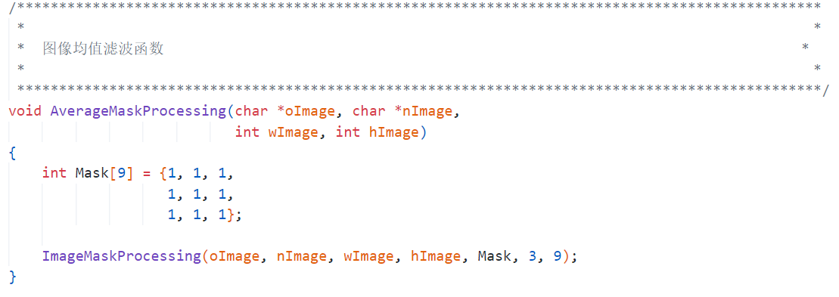

图2

核心功能：
通过调用 ImageMaskProcessing 函数，使用 ​3x3均值模板 对图像进行均值滤波，达到降噪，模糊的目的。

关键步骤：
1. 定义均值模板：初始化一个 3x3 的全1模板，表示对每个邻域像素赋予相同权重。
2. 调用模板处理函数：参数传递Mask=3x3 模板，MaskCoff=9（模板元素和），归一化系数为模板元素总和（9），确保输出像素值为邻域均值

关键细节：
1. 均值特性：由于计算的是邻域像素均值，结果自然在 0-255 范围内，​无需额外饱和处理
2 .未处理边缘：输出图像边缘（各方向1像素宽）保留原始值

编写图像高斯滤波函数

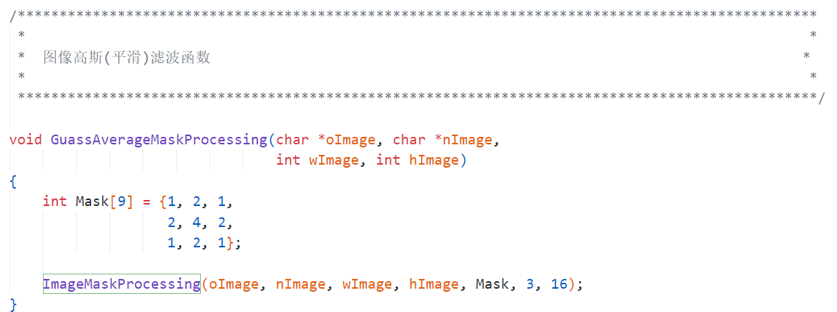
图3

核心功能：
通过调用 ImageMaskProcessing 函数，使用 ​3x3高斯加权模板 对图像进行平滑滤波达到降噪保边，加权平滑，自然过渡的目的。

关键步骤：
1. 定义高斯近似模板：初始化一个 3x3 模板，中心权重最高（4），周围按距离递减（2和1），模拟高斯分布。
2. 调用模板处理函数：Mask=3x3 高斯近似模板，MaskCoff=16（模板元素和），归一化系数为模板元素总和（1+2+1+2+4+2+1+2+1=16），确保加权平均值在合理范围内。

关键细节：
1. 权重和验证：必须严格保证 MaskCoff=16，否则会导致亮度偏移（例如，若误设为 9，结果会过亮）
2 . 自然约束：模板元素均为正数，卷积结果 Coff 必为非负数，无需截断负值
3. 整数除法截断：结果通过 Coff / 16 直接得到 0-255 范围内的整数（例如，4080/16=255 无溢出）

编写图像最大值滤波函数
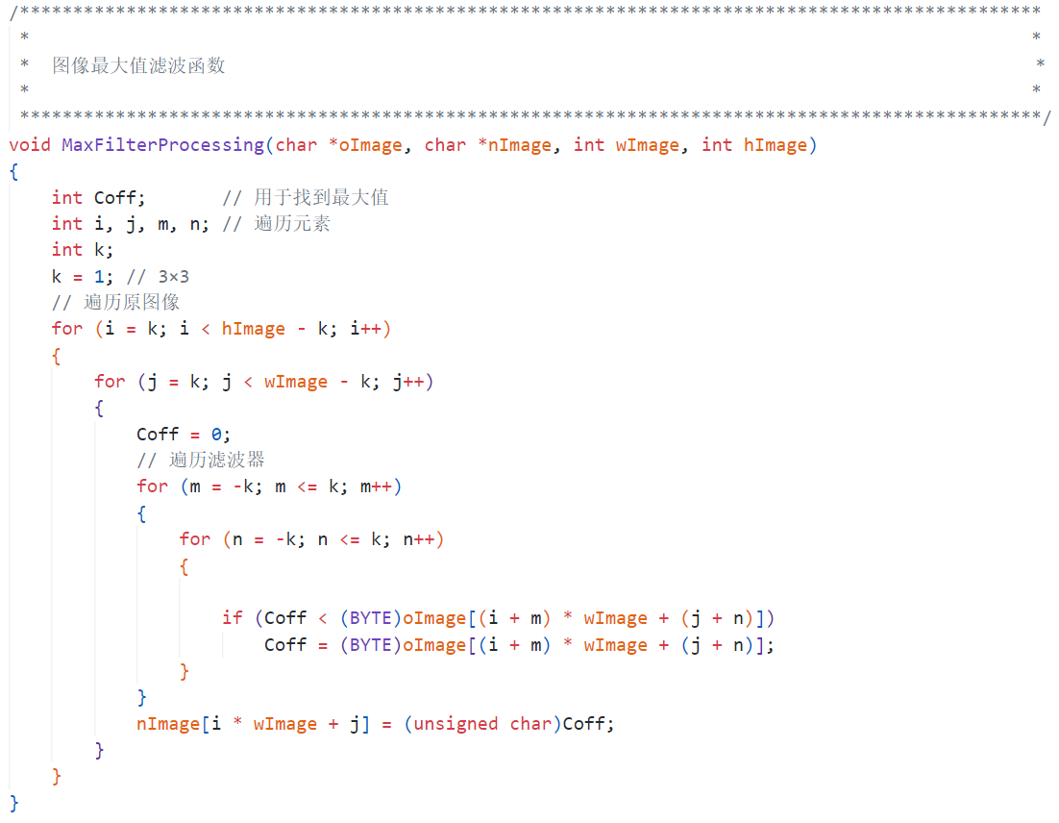
图4

核心功能：
通过 ​3x3滑动窗口 遍历图像，将每个像素替换为其邻域内的最大值，实现最大值滤波，达到抑制暗噪声，增强亮区和边缘锐化的目的。

关键步骤：
1. ​确定邻域范围：设置 k=1，定义 ​3x3邻域窗口​（从 -1 到 +1 的行列偏移），限定邻域大小，避免越界访问。
2. ​遍历图像有效区域：从第 1 行/列到倒数第 1 行/列遍历像素（i 和 j 的循环），跳过边缘像素（无法被完整覆盖的边界区域）。
3. 邻域最大值搜索：对当前像素的 ​3x3邻域 逐个比较，记录最大值到 Coff，通过双重循环 m 和 n 遍历邻域偏移，(i + m) * wImage + (j + n) 获取像素值，动态更新 Coff。
4. 赋值输出图像：将最大值 Coff 直接赋给输出图像对应位置

添加菜单项

1）进入菜单项

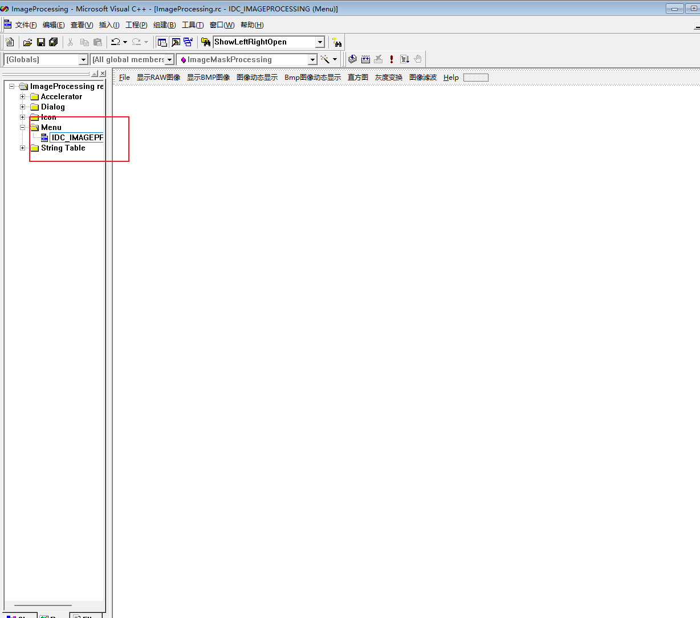

图5

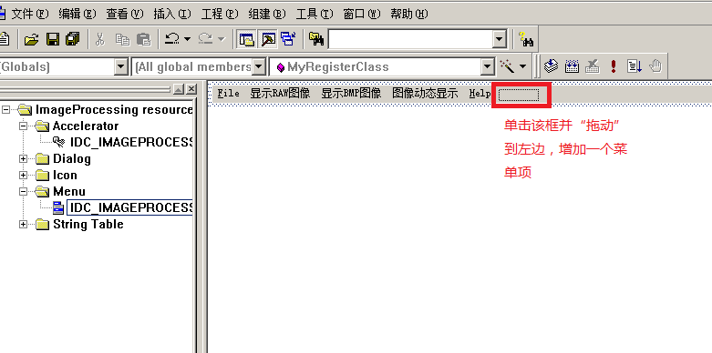

图6

2）填写菜单项

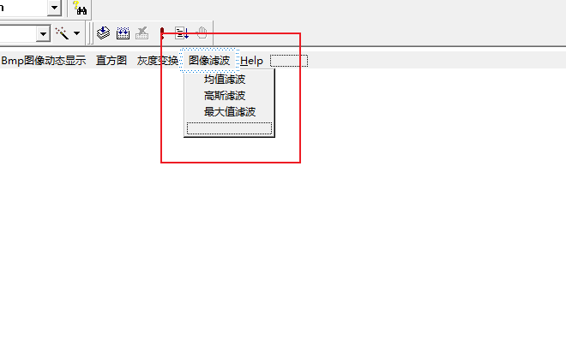

图7

3）增加菜单项

添加的菜单ID要和主函数中的case值相对应，否则会报错

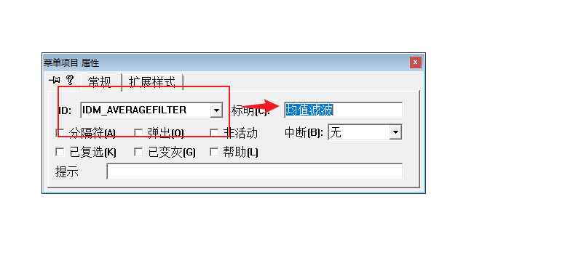

图7.2

（5） 主函数中，变量说明及函数调用
增加数组NewImage来缓存新的图像

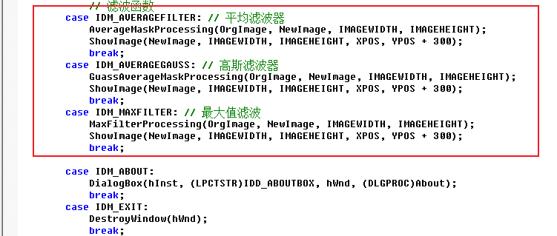

图8

（6）在Imageprocessing.cpp头部添加相应函数的定义

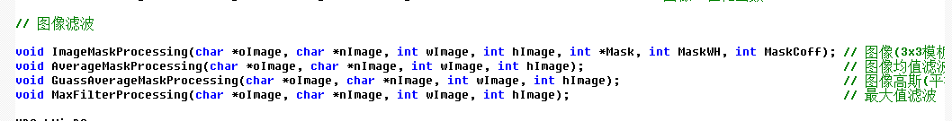

图9

（7）编译程序, 执行
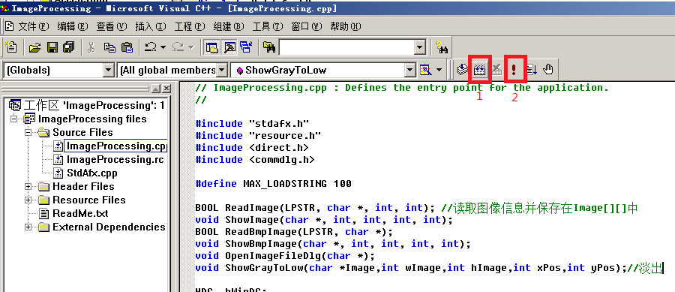

图10

五、实验现象及数据处理：

1.显示均值滤波

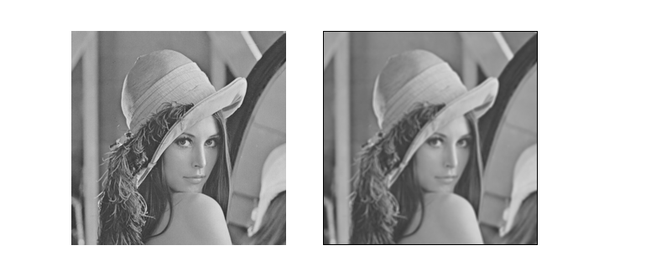
图11
成功显示，结果图片模糊，噪声减少，由显示均值滤波函数编写成功

2.显示高斯滤波

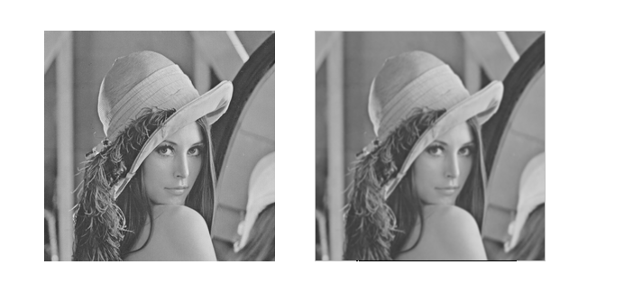

图12
成功显示，结果图片模糊，噪声减少，由显示高斯滤波函数编写成功。

3.显示最大值滤波

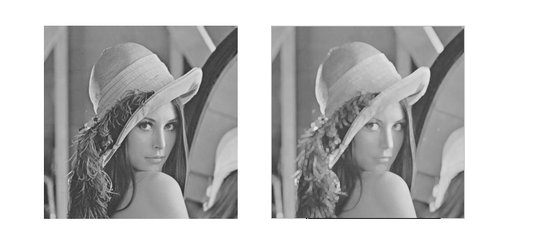

图13
成功显示，结果图片相比线性空间滤波更加模糊，噪声减少，由最大值滤波函数编写成功。
六、实验结论：
本次实验成功实现了图像空间增强与平滑处理的核心算法，验证了不同滤波方法在噪声抑制与细节保留中的实际效果。
实验表明，图像滤波方法的选择需紧密结合噪声特性与场景需求：​
均值滤波：通过邻域平均快速抑制高斯噪声，但易模糊细节，适用于实时性要求高且对边缘保留不敏感的场景
高斯滤波：以距离加权的平滑方式均衡去噪与边缘保留，常用于自然图像预处理；
最大值滤波：作为统计滤波的典型代表，可有效消除局部亮点噪声（如传感器异常值），但对暗点噪声不敏感；
总体而言，线性滤波（均值、高斯）适合均匀噪声和实时处理，而统计滤波（如自适应中值、非局部均值）则通过动态策略在高噪声或复杂结构中实现精度与效率的平衡。

思考题：
本次实验通过均值、高斯和最大值滤波的实践，深化了对图像平滑处理原理的理解，掌握了不同滤波器的实现方法及其特性差异，实验不仅验证了理论中不同滤波器的适用场景与局限性，更深刻认识到参数选择对实际效果的关键影响（如窗口尺寸、σ值），以及计算效率与效果精细度之间的权衡。这些收获为后续复杂图像处理任务的方法选型与优化奠定了实践基础，同时启发对自适应滤波、非线性方法（如中值滤波）的探索兴趣，以应对更复杂的噪声类型与保真需求。

指导教师批阅意见：

成绩评定：

指导教师签字：

年 月 日
备注：
注：1、报告内的项目或内容设置，可根据实际情况加以调整和补充。
2、教师批改学生实验报告时间应在学生提交实验报告时间后10日内。

